UTS SISKOMDIG 2024
NO. 1 (Tiap proses dijelasin, kasih gambar yg menunjang)

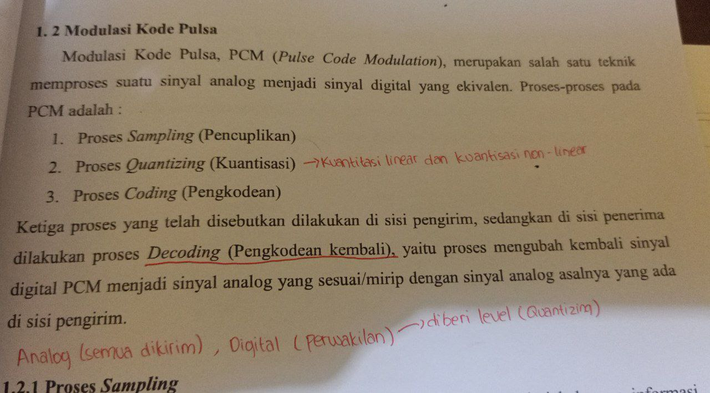
Gambar soal no 1
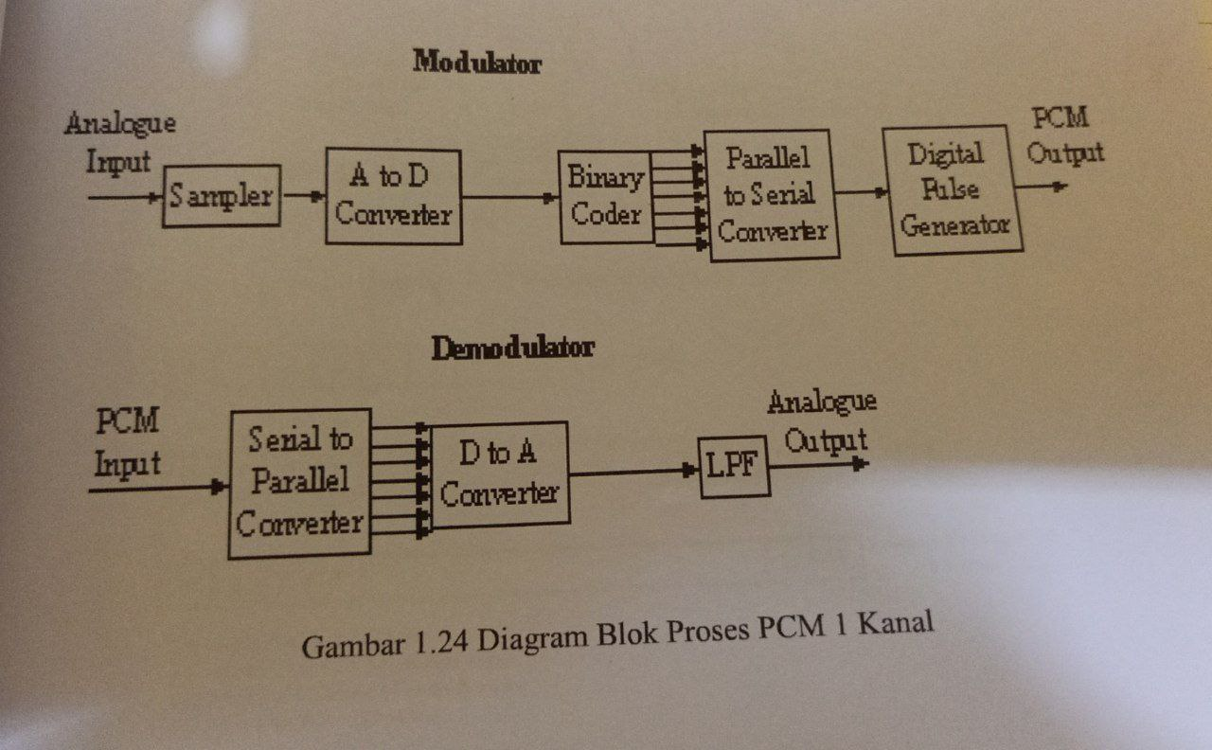
NO 2 (LUPA HEHE)

NO 3 (Disuruh jelasin)
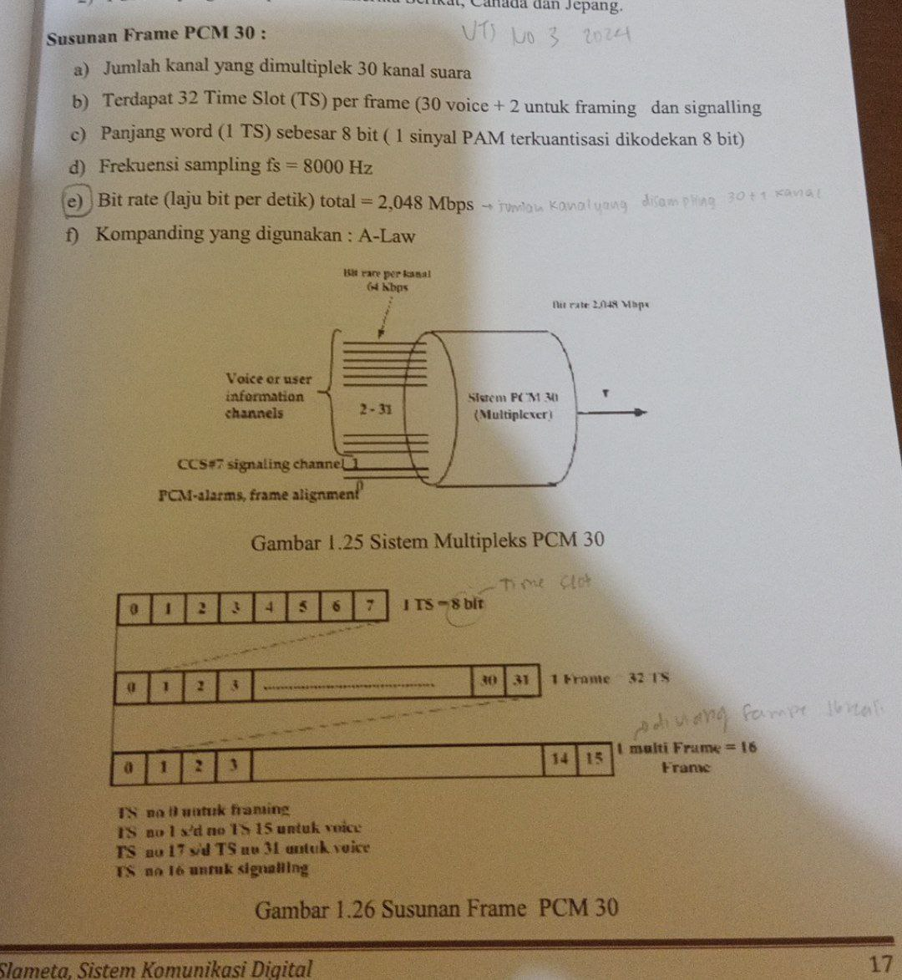
NO 4 (Disuruh jelasin dari gambar rangkaiannya)
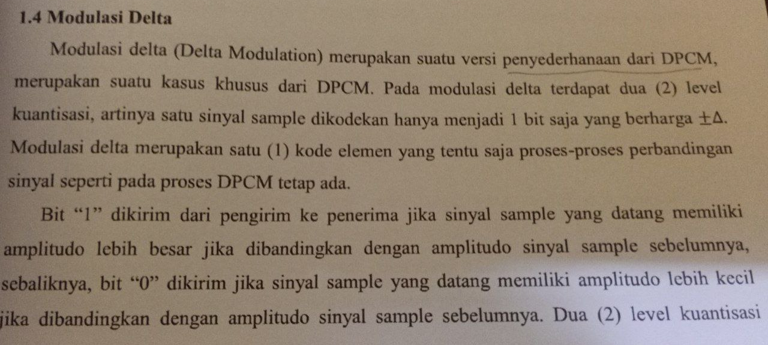

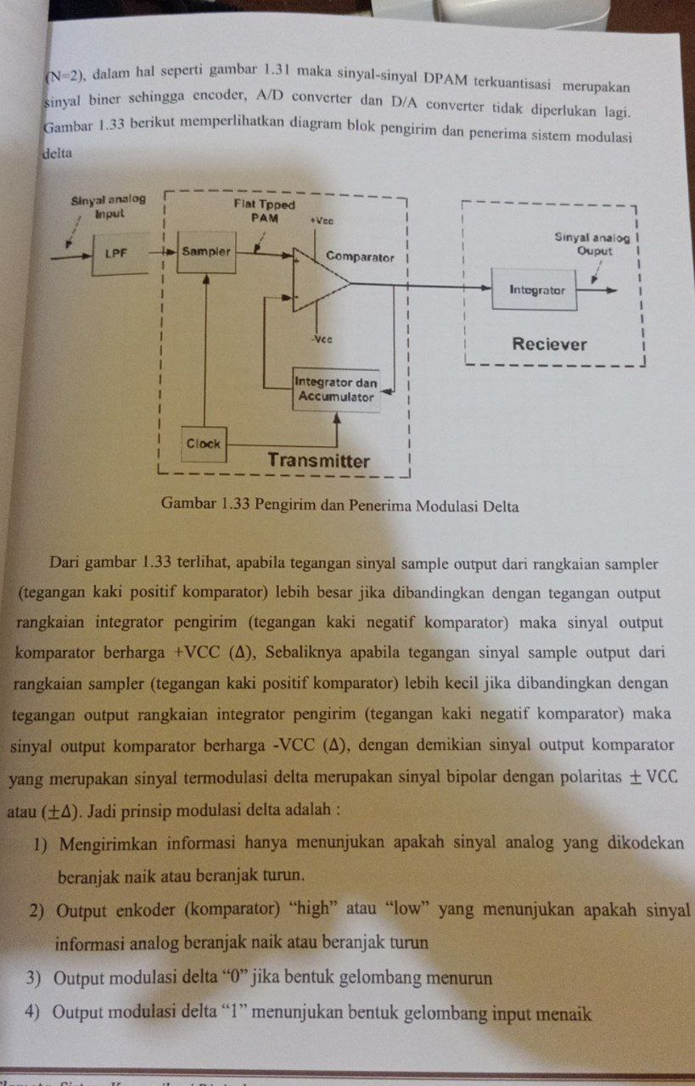

NO 5a (HDB3)
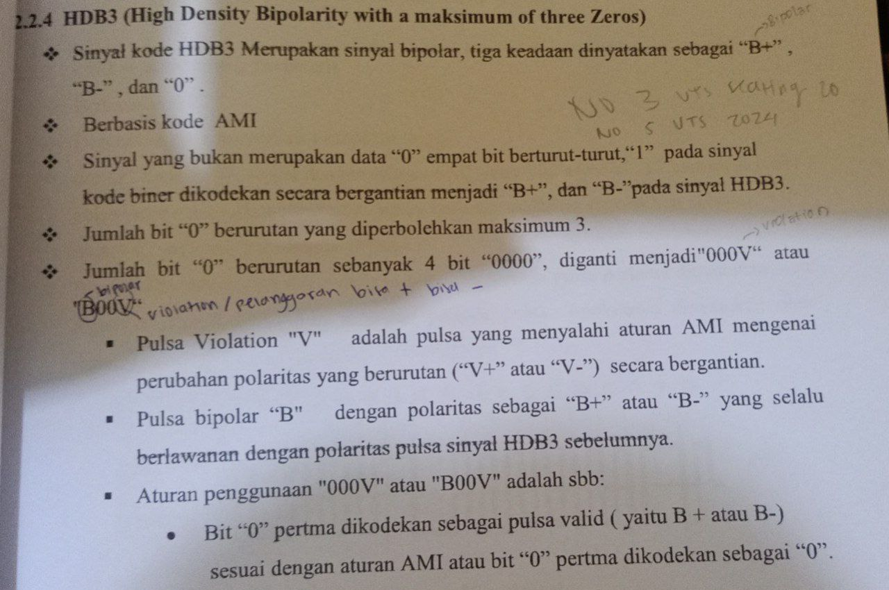
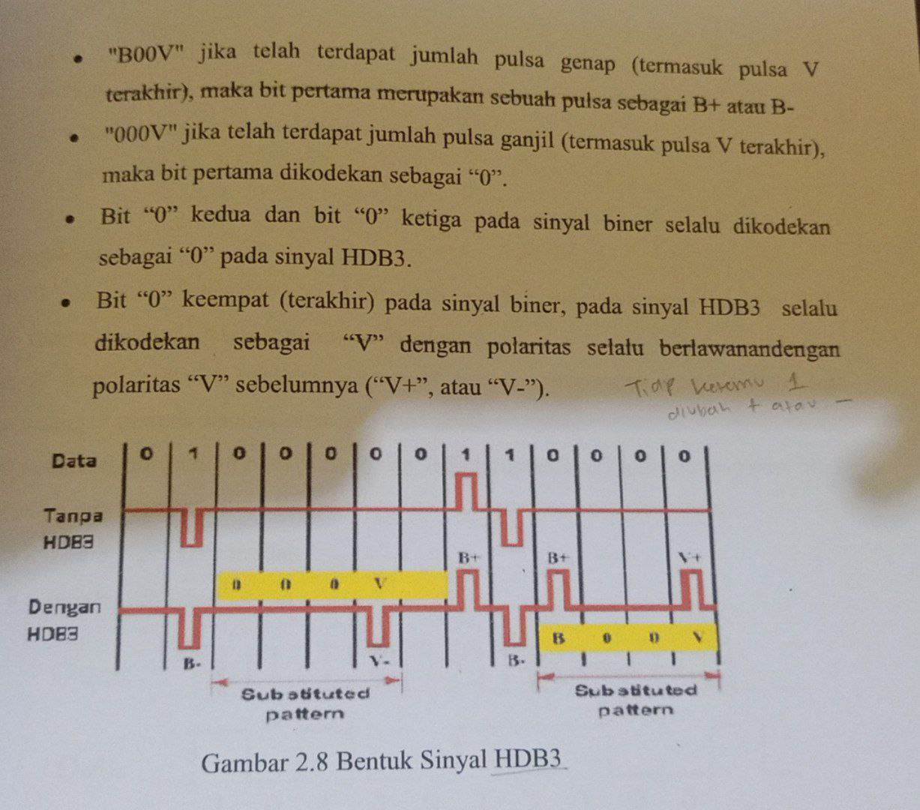
NO 5b (CMI)
